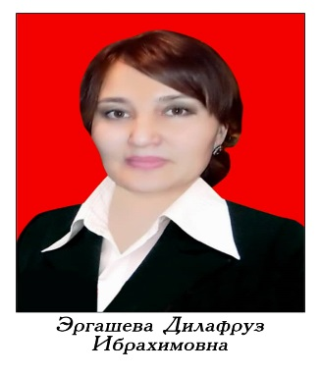
Резюме
ЭРГАШЕВА ДИЛАФРУЗ ИБРАХИМОВНА

Туулган айы, жылы | - 19.02.1979
Улуту | - өзбек
Үй-бүлөсү | - Үй-бүлөлүү
Билими | - Жогорку (1996-2001)
Окуган жери | Жалал-Абад Мамлекеттик Университети  - Артыкчылыгы менен Диплом ДВ №99854
Жалпы стаж | - 25 жыл
Пед стаж | - 25 жыл
 | - Кыргызстан
Сыйлыктары | - Благодарственное письмо ЖАГУ, 2010, Благодарность факультета филологии,  Почётная грамота Мэрии города Жалал-Абад приказ № 268-5 от 4.10.2021.  - ЖАМУнун ардак грамоталары.
Компьютердик билими | - Microsoft Word, Internet, Excel, Windows 2007, 2008, 2010, Power point, Photoshop.
Сапаттары | - Чыгармачыл, жоопкерчилик, чынчылдык, пунктуалдуулук.
Хоббиси | - Ырдоо, кулинария
Дареги | Манас шаары  - С. Акбаров көчөсү № 4 кв.24
Телефон номери | - (+996)705022970, (+996)220022970
Электрондук почта | - edilafruza@mail.ru
Тил билүүсү | - Орус, кыргыз, өзбек, англис, түрк (баштапкы негиздер)

